Свойство CSS
Свойство в CSS (Cascading Style Sheets, «каскадные таблицы стилей») — это параметр оформления элемента, который определяет, как он будет отображаться.
Свойства управляют различными аспектами внешнего вида: цветом, размером шрифта, отступами, границами и другими.
Например:
- Для текста: color, font-size, font-family, text-align.
- Для фона: background-color, background-image, background-repeat.
- Для элементов: width и height, margin, padding, border.
- Другие: display, position, z-index, overflow, cursor, transition и animation.
Пример синтаксиса:
body { font-family: 'Roboto', Arial, sans-serif; }

Выравнивание текста: свойство text-align принимает значения:
- left — влево,
- right — вправо,
- center — по центру,
- justify — выравнивание по ширине.

Изменение высоты строки и межбуквенного расстояния: свойство line-height устанавливает высоту строки, указывая множитель относительно размера шрифта, а свойство letter-spacing управляет расстоянием между символами.
Смена цвета/шрифта/размера: свойства color меняет цвет текста, свойство font-size меняет размер текста, свойство font-family позволяет менять шрифт текста.
Смена цвета/фона: свойство background-color позволяет установить другой цвет основной страницы, свойство background-image устанавливает в качестве основной страницы картинку.

1

Стили CSS. Методы подключения CSS.

Метод встраивания (inline) в CSS

Метод встраивания (или строковый стиль) — это самый простой метод добавления стиля. Применяется в том случае, когда необходимо применить стиль только к одному единственному конкретному тегу и только один раз.
Пример:
<p style="color:red; background:#cccccc">Абзац с методом встраивания</p>

Метод вложения (embeding) CSS

Метод вложения (внутренний стиль) нужен при необходимости использования одинакового стиля для тега (селектора) во всем документе. Например, для тега абзаца <p> можно добавить стиль данным методом, при этом имея в виду, что все теги абзаца на странице будут оформлены данным стилем.
Пример:
<head>
<style type="text/css">
p{
color:red;
background:#cccccc;
}
</style>
</head>
<body>
<p>Абзац1</p>
<p>Абзац2</p>

Метод связывания (Linking) в CSS

Это самый надежный и самый эффективный способ использования каскадных таблиц стилей.

Используется метод связывания (или внешний стиль) для того, чтобы обеспечить единый стиль для всех страниц сайта. Подключив файл со стилями ко всем страницам, обеспечится влияние правил, описанных в файле, на все теги.

Чтобы подключить к странице файл с таблицами стилей, надо использовать элемент <link> в секции <head>

Пример:
<link rel="stylesheet" href="style.css">
2
Классы CSS.
CSS стили довольно трудно писать, если в сайте много элементов, например таблицы, абзацы, картинки и т.д. Эти элементы еще нужно и оформить по разному а писать под каждым отдельным элементом <style> будет сложно.
Для этого есть классы, для выделения какой-то группы объектов (элементов), которые необходимо наделить одними и теми же свойствами CSS, необходимо создать класс.
Образец:
.my_class {color: RGB(215,40,40);
text-align: center}

Для элементов (тегов) к которым будут применены свойства класса, нужно прописать атрибут class с придуманным названием класса в качестве значения атрибута.
Образец:

<h1 class="my_class">В моей душе</h1>

3
Использование CSS.
CSS используется для офрмления страниц сайтов.
Без CSS не обходится ни один известный в интернете сайт.

Пример с темой CSS:

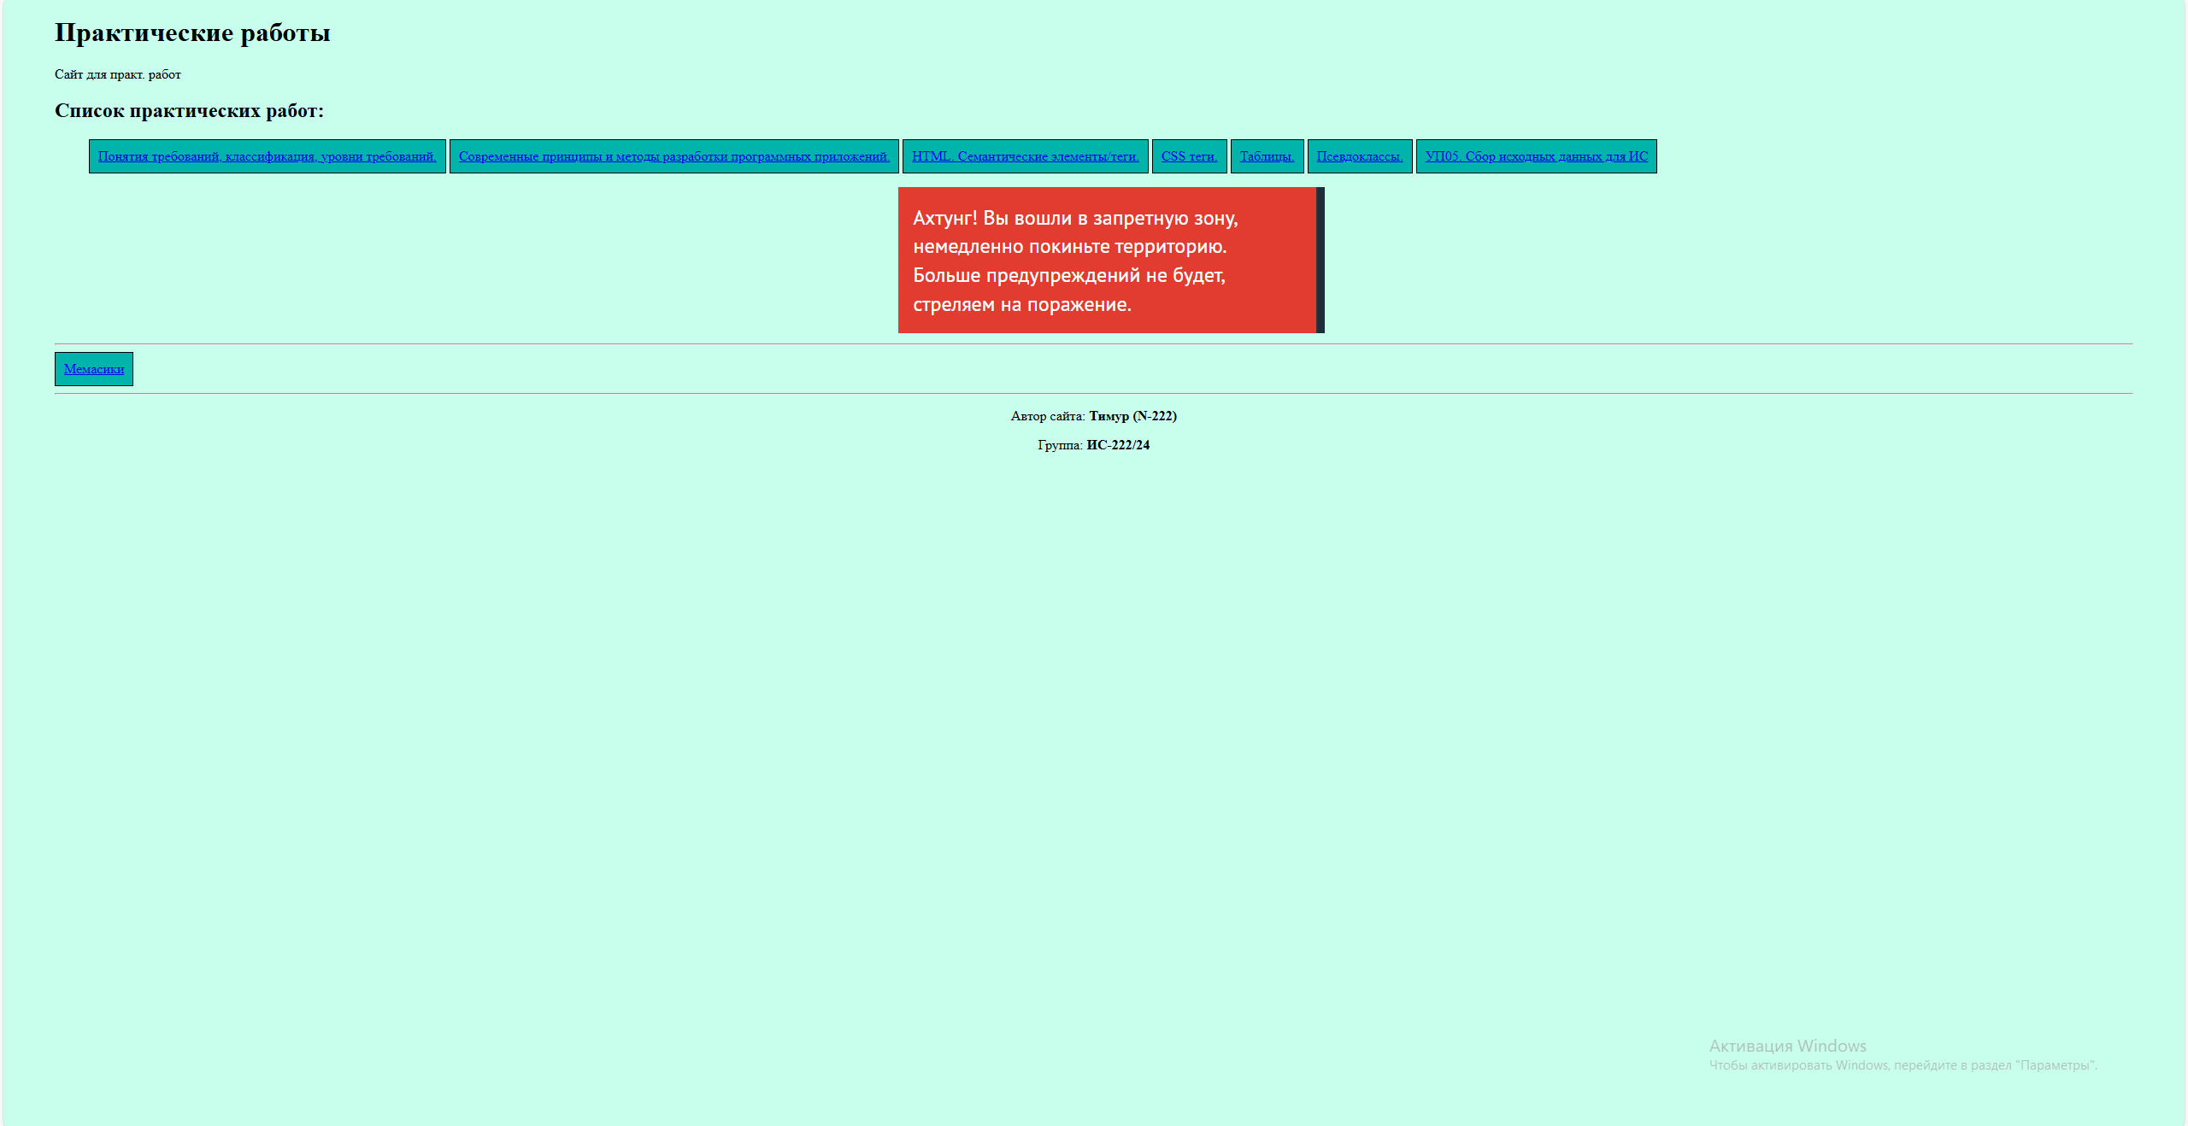
Пример без темы CSS:
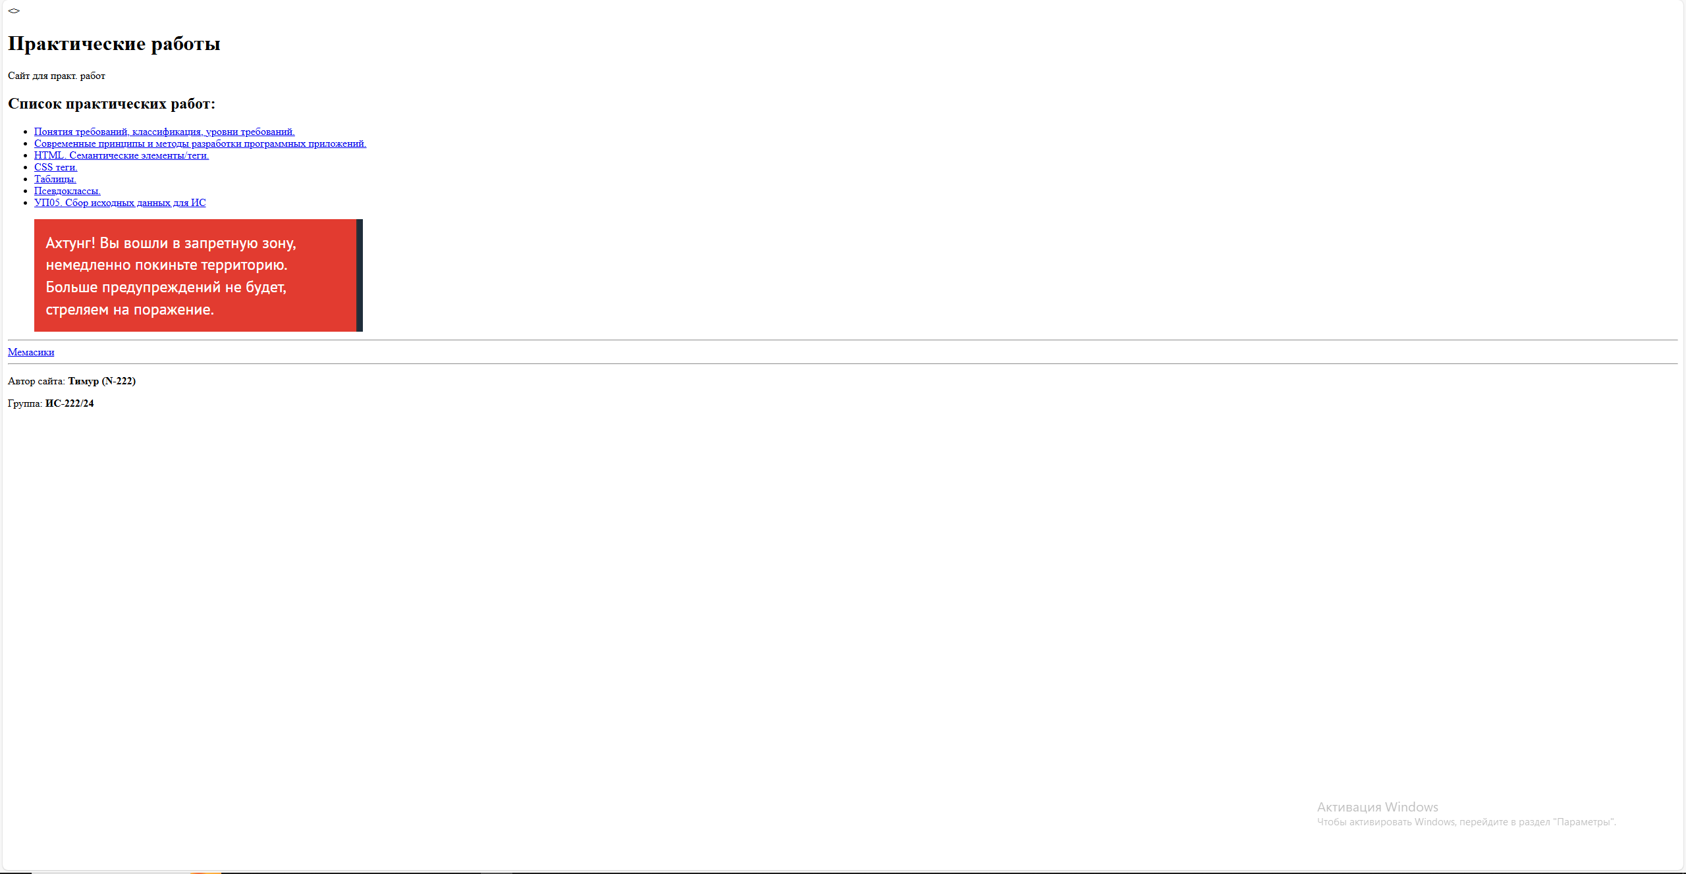

4
На двух примерах мы видим отличие между 2-мя сайтами
В 1-ом применяется тема CSS, в котором прописаны такие параметры:
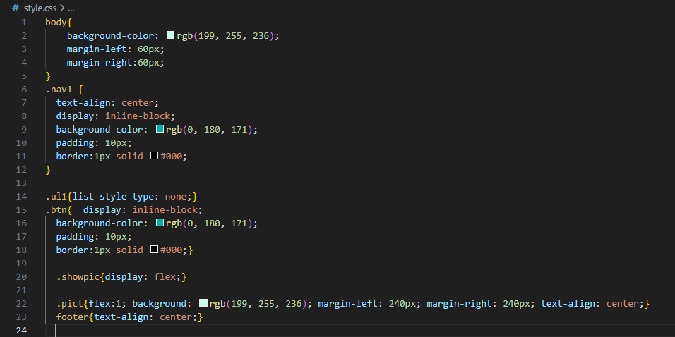
Там используются классы: nav1 , ul1 ,btn , showpic , pict
Применяется background-color – цвет основной страницы
Margin – отступы от краев страницы
Text-align: center – центрирование текста
Padding – отступ от строки

5

